|  |
| --- |
| Serviço de Comunicação e Imagem | Instituto Superior de Engenharia de Lisboa |
| **I**nstituto **S**uperior de **E**ngenharia de **L**isboa |
| Licenciatura em Engenharia Informática e Multimédia |
|  |
| Modelação e Simulação de Sistemas Naturais |
| Docente: Eng.º Arnaldo Abrantes |
| Semestre de Inverno 25/26 |
|  |
| **1º Trabalho Prático – Parte A** |
|  |
| **Trabalho realizado por:** |
| Miguel Cordeiro 49765 LEIM31D Grupo x  João Valente 51879 LEIM31D Grupo x |
|  |
| Lisboa, 29 de Setembro de 2025 |

**Índice**

1. Introdução 5

2. Desenvolvimento 6

2.1. Criação de uma LAN simples 6

2.2. Introdução do router e divisão da rede 7

2.3. Atribuição de endereços IP e configuração de gateways 8

2.4. Testes de conectividade entre sub-redes 9

3. Conclusões 13

4. Bibliografia 14

**Índice de figuras**

Figura 1 – Configuração da LAN A e teste de conectividade local. 7

Figura 2 – Topologia da rede com duas LANs interligadas por um router. 8

Figura 3 – Visualização das rotas configuradas no router R1. 9

Figura 4 - Ping de PC0 (LAN B) para PC1 (LAN A). 10

Figura 5 - Ping de PC1 (LAN A) para PC0 (LAN B). 11

Figure 6 - Demonstração do comando arp -a 12

**Índice de Tabelas**

Tabela 1 – Sub-redes configuradas e respetivos gateways e interfaces. 7

Tabela 2 - Parâmetros de rede atribuídos a cada dispositivo. 9

# Introdução

O projeto em questão tem como objetivo o desenvolvimento de uma aplicação em Java, capaz de controlar um robot Lego EV3 através de uma interface gráfica (GUI). A aplicação deverá permitir introduzir parâmetros numéricos de tipo inteiro (raio, ângulo e distância), controlar os movimentos básicos (reta, curvas e paragem), assim como a execução de movimentos aleatórios, apresentando em consola o histórico das ações realizadas.

No contexto da primeira aula prática de Fundamentos de Sistemas Operativos, os principais objetivos passam por:

* Instalação e configuração do WindowBuilder no Eclipse;
* Desenvolvimento inicial de interfaces gráficas em Java Swing com recurso ao editor visual;
* Preparação do ambiente de trabalho para o posterior desenho de diagramas e implementação das tarefas Java associadas ao controlo do robot.

# Desenvolvimento

No decorrer desta primeira aula prática foi realizada a construção da interface gráfica da aplicação recorrendo à biblioteca Java Swing e ao editor gráfico WindowBuilder integrado no Eclipse.   
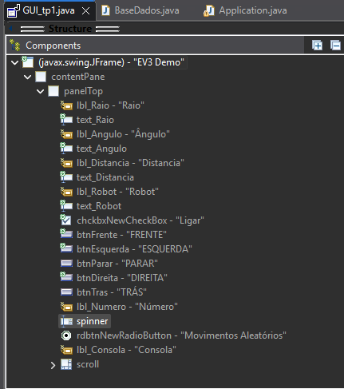

O desenho da interface foi orientado pelos requisitos do enunciado, tendo os campos de introdução de valores (raio, ângulo, distância e nome do robot), uma caixa de seleção para estabelecer a ligação ao robot, botões de controlo de movimento (Frente, Esquerda, Direita, Trás e Parar), um seletor numérico para definir a quantidade de movimentos aleatórios e, por fim, uma consola para apresentação de mensagens de estado.

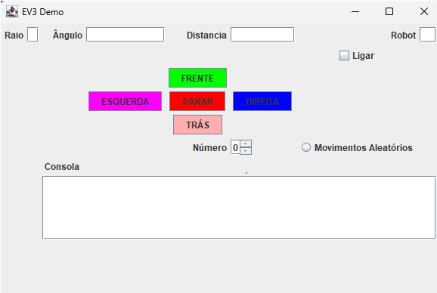  
 A implementação destes elementos foi centralizada na classe GUI_tp1.java, que recorreu a um GridBagLayout de modo a permitir a disposição organizada e flexível dos componentes. Os dados introduzidos pelo utilizador são armazenados numa estrutura própria, definida na classe BaseDados.java, que assegura a partilha e persistência da informação necessária ao funcionamento da aplicação.

Foi também explorado o mecanismo de tratamento de eventos associado aos componentes gráficos, através da implementação de métodos actionPerformed. Este recurso possibilitou que cada interação do utilizador fosse processada pela aplicação e traduzida em ações concretas, ao mesmo tempo que eram registados logs informativos na consola criada.

Com esta abordagem, a consola implementada em JTextArea assume-se como um registo contínuo das interações realizadas, funcionando tanto como instrumento de monitorização do comportamento da aplicação em tempo real como ferramenta de apoio à deteção de erros durante o processo de desenvolvimento.

# Conclusões

A realização desta primeira aula prática permitiu consolidar diferentes conceitos fundamentais no âmbito da unidade curricular. Em primeiro lugar, foi feita uma introdução ao papel dos sistemas operativos no contexto da execução de programas. Seguidamente, foi explorada a criação de interfaces gráficas em Java, através da utilização de JPanel e do editor gráfico WindowBuilder, adquirindo competências no desenho e organização de componentes media.

Foi tambem abordada a utilização do método actionPerformed, que possibilitou a ligação entre a interface e o código da aplicação, assegurando a interação entre os vários elementos da GUI e as ações associadas.

Foi efetuada a aplicação de processos Java no Eclipse a partir de um programa executável, com recurso às bibliotecas externas “bluecove-2.1.1-SNAPSHOT.jar” e “RobotLegoEV3.jar”, preparando o ambiente de trabalho para o controlo do robot em etapas posteriores.

Em síntese, esta aula prática constituiu uma base essencial para os desenvolvimentos futuros, permitindo compreender a relação entre a interface gráfica, a programação em Java e a preparação do ambiente de execução necessário para o projeto global.

-

# Bibliografia